國小 數學科單元四 考試卷 _六__年 ___班 座號：___ 姓名：__________

一、應用題
- 下圖是底面為平行四邊形的柱體，它的體積是1800立方公分，這個柱體的柱高是多少公分？
- 有一個三角柱的體積是252立方公分，柱高是6公分，三角柱的底面積是多少？
- 下圖中，甲是一個底面為平行四邊形的柱體，乙是一個三角柱，算算看，哪一個體積比較大？
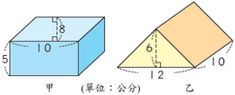
- 有一個體積785立方公分的圓柱，在中間挖了一個底面積是15.7平方公分的心型後，變成一個空心柱體，如下圖，此空心柱體的體積是多少立方公分？(圓周率用3.14計算)
- 下圖的形體體積是多少立方公尺？(圓周率用3.14計算)
二、看圖回答問題
- 計算下面柱體的體積。
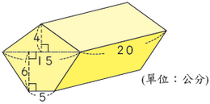
- 計算下面三角柱的體積。
- 計算下面柱體的體積。(圓周率用3.14計算)
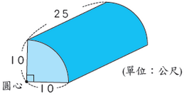
- 計算下面底面為梯形的柱體體積。
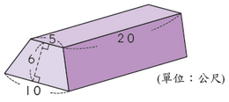

- 計算下面底面為平行四邊形的柱體體積。

- 計算下面柱體的體積。(圓周率用3.14計算)
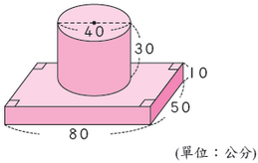

- 計算下面圓柱的體積。(圓周率用3.14計算)

- 計算下面方形空心塑膠管的體積。
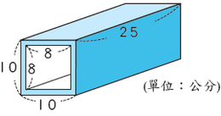

- 計算下面五角柱的柱體體積。

- 計算下面厚度5cm，外圍圓形直徑50cm的空心水泥管的體積。(圓周率用3.14計算)
